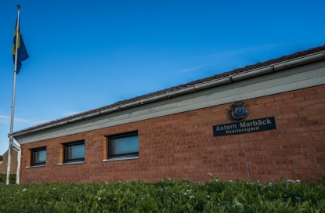 Till boende i brf Astern och Marbäck

KVARTERSGÅRDEN
På sistone har det förekommit, vid ett flertal tillfällen, störningar, nedskräpning, förstörda planteringar etc. då Kvartersgården varit uthyrd. Detta är inget som vi vill uppleva.
För att eliminera att detta uppstår i framtiden kommer följande att införas fr o m 1 januari 2016.
En depositionsavgift på 1.500 kr kommer att tas ut vid uthyrning. Skulle det ändå mot förmodan behöva anlitas vaktbolag och/eller städbolag kommer detta att debiteras separat till den som är hyrestagare. Det kommer även att vara förbjudet att hyra lokalen åt någon annan i sitt eget namn.
Anslag med ordningsregler kommer sättas upp i lokalen.
Vi vill också uppmana att det är önskvärt att besökande till Kvartersgården parkerar på Norra Tvärgatan och ej på Asterns parkering.
Det är viktigt att de regler som finns för att hyra Kvartersgården följs.
Med vänlig hälsning
Styrelsen i gemensamma Kvartersgården
Astern/Marbäck

